2014年初中学业水平考试模拟物理试卷(24)

一. 选择题：(32)
1. 如图1所示的四个实例中，利用光的折射的是（ ）
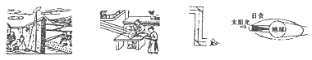
图1
A. 古代潜望术 B. 冰透镜向日取火
C. 潜望镜 D. 日食的形成
2. 图2所示的各事例中，为了增大压强的是（ ）
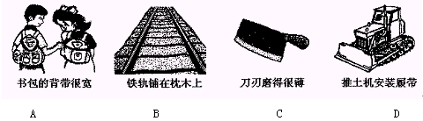
3. 下列现象中属于液化的是（ ）
A. 早晨有浓雾
B. 冬天寒冷的早晨，室外物体上常常挂着一层霜
C. 冰受热变成水
D. 洒在地面上的水干了
4. 如图3所示，电冰箱、洗衣机等家用电器都用三孔插座，其中有一孔接地线，这是为了（ ）
A. 节约电能 B. 确保家用电器能工作
C. 延长家用电器使用寿命 D. 避免因家用电器漏电而发生触电事故
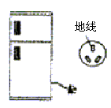
图3
5. 摩擦与我们的生活息息相关，假如没有摩擦，下列现象不可能发生的是（ ）
A. 老师仍能用粉笔在黑板上写字 B. 人无法走路
C. 火柴头难以划燃 D. 自行车刹车失灵
6. 固体和液体都很难被压缩，这是因为（ ）
A. 分子间存在着斥力 B. 分子间没有间隙
C. 分子间存在着引力 D. 分子在不停地运动
7. 下列光学仪器中，成放大实像的是（ ）
A. 凹透镜 B. 平面镜 C. 幻灯机 D. 照相机
8. 我国“远望号”卫星测控船从江阴出发执行任务，由长江进入海洋。下列有关测控船所受浮力的说法正确的是（ ）
A. 由于船始终浮在水面上，所以它受到的浮力不变
B. 由于海水的密度大，所以船在海洋里受到的浮力大
C. 由于船排开海水的体积小，所以它在海洋里受到的浮力小
D. 由于船排开海水的体积大，所以它在海洋里受到的浮力大
9. 如图4所示电路中，电源电压不变，闭合开关，两灯都发光，当把开关断开时，灯泡的亮度及电流表示数变化的情况是（ ）
A. 变亮，电流表示数变小
B. 亮度不变，电流表示数变小
C. 变亮，电流表示数不变
D. 亮度不变，电流表示数不变
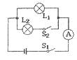
图4
10. 在图5（a）所示电路中，当闭合开关后，两个电压表指针偏转均为图5（b）所示，则电阻和两端的电压分别为（ ）
A. 4.8V，1.2V B. 6V，1.2V
C. 1.2V，6V D. 1.2V，4.8V
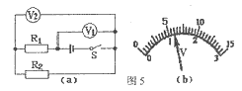

11. 下列事例中，不是属于机械能转化为内能的是（ ）
A. 水壶中的水沸腾后，壶盖被水蒸气顶起
B. 两手相互摩擦，手心变热
C. 用气筒给自行车胎打气时，气筒壁会发热
D. 陨石落入大气层后，陨石与空气摩擦生热、发光
12. 下列事例中，哪个措施的目的不是为了增大摩擦（ ）
A. 北方下雪时，常在道路上撒些灰渣
B. 在自行车把套上做出凹凸花纹
C. 自行车紧急刹车时用力捏闸
D. 在衣服的拉链上涂些蜡

13. 如图2所示把正在发声的闹钟放在玻璃罩内，闹钟和罩的底座之间垫上柔软的泡沫塑料，逐渐抽出罩内的空气，闹钟的声音会逐渐变小，直至听不到声音。这个实验说明了（ ）
A. 声音是由物体振动产生的
B. 声音必须通过介质才能传播
C. 声波在玻璃罩中发生了反射
D. 声波在传播过程中能量逐渐减少
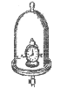
图2
14. 在我国民间有种说法叫做“水缸穿裙子，天就要下雨”。水缸“穿裙子”是指在盛水的水缸外表面，水面所在位置往下，出现了一层小水珠，关于出现小水珠的原因，下列说法中正确的是（ ）
A. 是水的蒸发现象 B. 是水蒸气的液化现象
C. 是水分子的扩散现象 D. 水缸有裂缝，水渗了出来
15. 下列防止发生事故或处理事故的措施中，正确的是（ ）
A. 有金属外壳的用电器，其外壳一定要接地
B. 厨房天然气泄漏，应先打开换气扇，再关闭气阀
C. 电器失火时，应先用泡沫灭火器灭火，再切断电源
D. 发现有人触电，应立即用手将触电人拉开，使其脱离电源
16. 图3所示的各种现象中，能够说明分子间存在引力的是（ ）
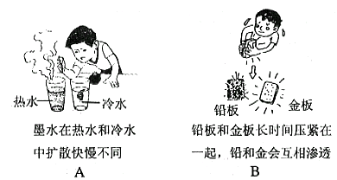
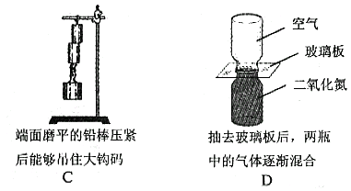
图3

- 填空30
17．2002年12月，磁悬浮列车示范线路在上海通车。全程30km，运行时间约8min，平均速度约为____km／h。磁悬浮列车中有一种是利用同名磁极_____ 的原理，使列车与导轨脱离接触，消除了车体与轨道之间的_______ ,从而突破了以往列车的速度极限。
18．英国物理学家法拉第经过10年不懈努力，终于在1831年发现了____现象，导致发电机的发明，实现了电能的大规模生产。我国兴建的长江三峡发电机组，是通过____ 能转化为电能。祁阳县将建造垃圾焚烧发电厂，是将垃圾焚烧后获得的____能，
19．我们经常在加油站看到一条醒目的标语“严禁用塑料桶装运汽油”，这是因为桶内汽油会不断与桶壁摩擦，使塑料桶带了____，造成火灾隐患。
20．用普通照相机拍摄时，景物到镜头的距离应____(选填“>”或“<”)两倍焦距。
21．吸烟有害健康。在空气不流通的房间里，只要有一个人吸烟，—会儿房间里就会充满烟味，这是分子的____ 现象。所以，为了您和他人的健康，请不要吸烟。
22．医学专家研究发现，儿童和青年人如果经常玩电子游戏，易患早期高血压病。因此，我们应科学合理地安排游戏时间。某同学体检时测得“收缩压”为1．6x104Pa，它相当于____ m高的水柱产生的压强。
7．地球是个大磁体，在地球上，指南针能指南北是因为受到____的作用。人类将在本世纪登上火星。目前，火星上的磁场情况不明，如果现在登上火星，你认为在火星上的宇航员能依靠指南针来导向吗? ____ (选填“能”、“不能”或不知道)
23.据报载,阿根廷科技人员发明了一项果蔬菜脱水新方法---升华脱水法.其原理很简单:先将水果蔬菜冷冻后,放进低压环境中,使冰直接从固态变为__ 态.
24．某用户电能表3月底的读数为54321,4月底的读数为56666,那么此用户4月份用了__度电.我们家里的电冰箱电视机是____联在电路中工作的。
25.在图1中,若胖者体重800N,瘦者体重500N，货物重600N(绳重及摩擦
力不计)。则：甲图中，静止站立在地面的胖者受到向上的合力是——N，他受力——(填“平衡”或“不平衡”)。乙图中,瘦者在上升过程——做匀速运动(填“是”或“不是”)。
三、实验20
如图是小明探究平面镜成像的实验装置，关于这个实验：
(26)他应选择______________(平面镜/平板玻璃)来研究平面镜成像特点；
(27)所用刻度尺的作用是便于比较像与物________关系．
(28选取两段完全相同的蜡烛是为了比较像与物的__________关系．
(29)移去后面的蜡烛B，并在其所在位置上放一光屏，则光屏上__________接收到蜡烛烛焰的像(填“能”或“不能”)．所以平面镜所成的像是__________像(填“虚”或“实”)．
(30)小明将蜡烛逐渐远离玻璃板时，它的像__________ (填“变大”、“变小”或“不变”
31.某班同学在探究“动能的大小与什么因素有关”时，同学们提出了如下猜想：
猜想一：动能的大小可能与物体的密度有关；
猜想二：动能的大小可能与物体的运动速度有关；
猜想三：动能的大小可能与物体的质量有关。
为了验证同学们的猜想，老师提供如下器材：刻度尺、四个金属球（100g的铁球、100g的铝球、50g的铁球、50g的铜球）、小木块和长木板。
同学们组装了图21所示的实验装置，让小球从斜面上由静止滚下，碰上水平面上的小木块后，将木块撞出一段距离。在同样的平面上，木块被撞得越远，说明球的动能越大。
请你帮同学们完成下列任务：（1）写出探究“猜想一”的实验方案；

- 设计出探究“猜想二”的记录数据表格。

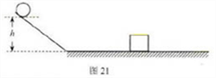

四. 计算

33.(8) 一个电热水器装有质量2千克的水，通电加热过程中水温随时间的变化情况如图所示，电热水器通电2分钟，求：
（1）水的温度升高了多少℃？
（2）如果电热水器的功率为1000W，此时电热水器的效率是多少？
［水的比热是焦/（千克·℃）］
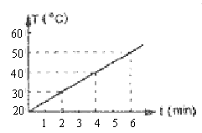

33.(10) 如图所示，电源电压不变：灯L上标有“6V，3W”字样，为一定值电阻，滑动变阻器的最大阻值为8，当开关都闭合时，灯L正常发光。此时断开时，电流表示数减小了0.2A。（设灯丝电阻不变）求：
（1）灯L的电阻；
（2）电源电压；
（3）电阻的阻值。
